품의서

개발 환경의 개선과 고 품질의 Lark 개발을 위해 AWS를 사용하고자 합니다

계약은 월 계약, 년 계약 두 가지로 나뉩니다

1.월 계약

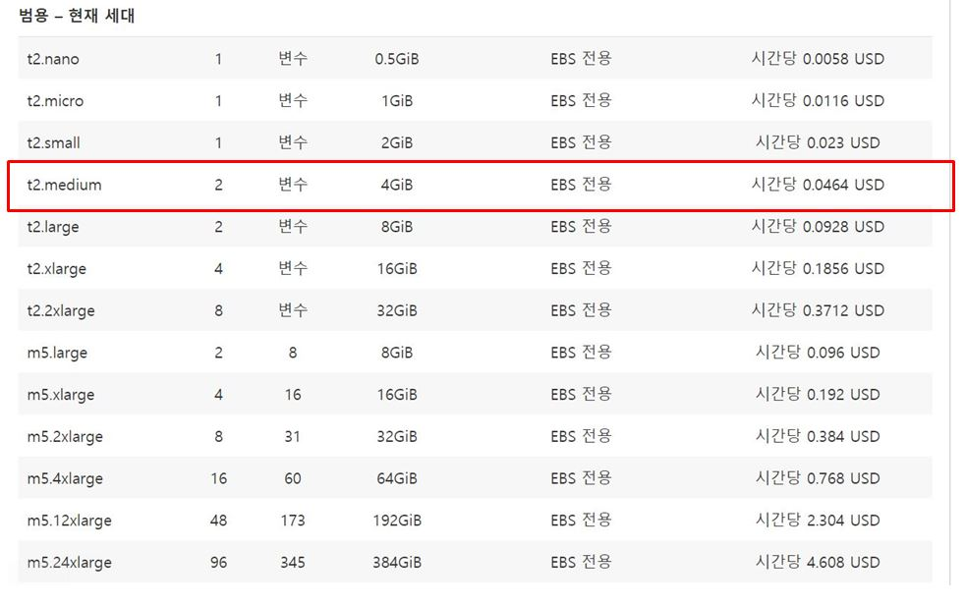

$0.0464(시간당) \* 24(시간) \* 30(일) = 매월 $33.5

2.년 예약

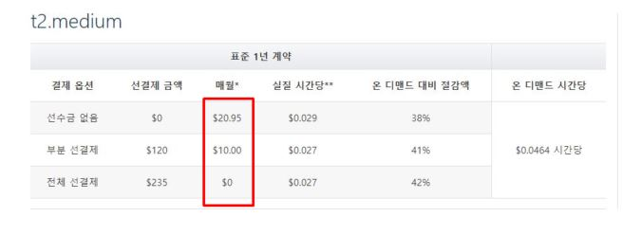

선수금 없을 시: 매월 $20.95 (선 결제: $0, 시간당 : $0.029)

총 : $251.4 월 환산 : $20.95

부분 선 결제 : 매월 $10 (선 결제: $120, 시간당: $0.027)

총 : $240 월 환산 : $20

전체 선 결제 : 매월 $0 (선 결제: $235, 시간당: $0.027)

총 : $235 월 환산 : $19.5

전체 선결제의 금액이 월 $19.5로 가장 저렴하여

1년 표준계약, 전체 선 결제를 하고자 품의서 올립니다

결제 부탁드립니다